**Laurita Garza –invasores de nuevo león**

A

A orillas del Rio Bravo

E7

en una hacienda escondida

Laurita mato a su novio

A

porque el ya no la queria

E7

y con otra iba a casarse

A

nomas porque las podia

A

Hallaron dos cuerpos muertos

E7

al fondo de una parcela

uno era el de Emilio Guerra

A

el prometido de Estela

E7

el otro de Laura Garza

A

la maestra de la escuela

A7 D

La ultima vez que se vieron

A

ella lo mando llamar

E7

cariño del alma mia

A

tu no te puedes casar

E7

no decias que me amabas

A

que era cuestion de esperar

A

Tu no puedes hacerme esto

E7

que pensara mi familia

no puedes abandonarme

A

despues que te di mi vida

E7

no digas que no me quieres

A

como antes si me querias

A

Solo vino a despedirme

E7

Emilio le contesto

tengo a mi novia pedida

A

por ti mi amor se acabo

E7

que te sirva de experiencia

A

lo que esta vez te paso

A7 D

No sabia que estaba armada

A

y su muerte muy cerquita

E7

de la bolsa de su abrigo

A

saco una escuadra cortita

E7

con ella le dio seis tiros

A

luego se mato Lauritaaaa!!!

**Mi playa sola – invasores de nuevo león**

**Intro: G,F#m,Em,C,D7,G G,F#m,Em,D7/,G,D7,G**

**G F#m Em**

**A mi playa nadie viene**

**C-D7 G**

**Estoy solo frente mar**

**F#m Em**

**Mi canoa Mi guitarra**

**D7/ G D7 G G7**

**Y una red para pescar**

**C D7 G E7**

**Por las noches yo le canto**

**Am D7 G G7**

**A La Abriz y al palmar**

**C-D7 G**

**Y la luna que ilumina**

**A7 D**

**Mi tristeza y mi penar**

**D7/ G F#m Em**

**Esperando que se acuerde**

**C-D7 G**

**De mi vida el gran senor**

**Cm G**

**Y dejar la playa sola**

**D7 G**

**Y reunirme con mi amor**

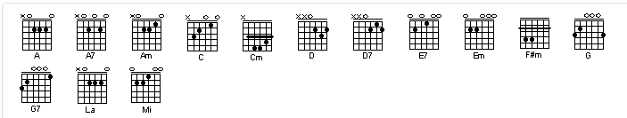

**Intro: G,F#m,Em,C,D,G G,F#m,Em,D/,G,D7,G**